Тема: Настройка протокола DHCP
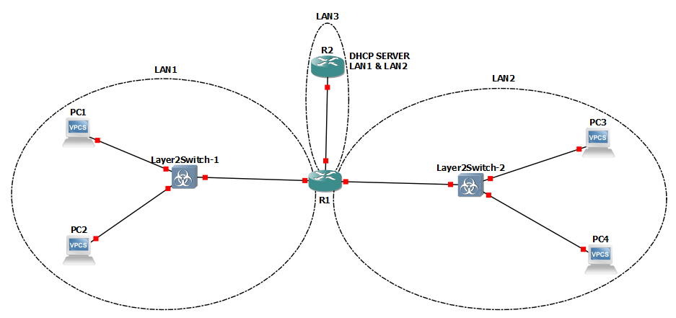
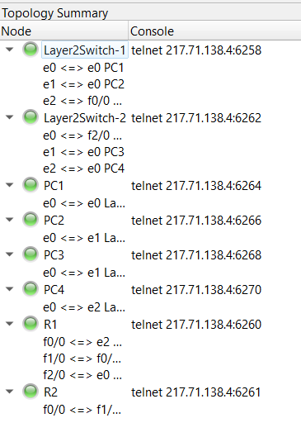

1) Для заданной на схеме schema-lab4 сети, состоящей из управляемых коммутаторов, маршрутизаторов и персональных компьютеров
выполнить планирование и документирование адресного пространства в подсетях LAN1, LAN2, LAN3 и назначить статические адреса маршрутизаторам
и динамическое конфигурирование адресов для VPC.

! Настройка R1
enable
configure terminal
hostname R1

! 1. Настройка интерфейса LAN 1 (Влево)
interface FastEthernet0/0
description Link_to_LAN1
ip address 192.168.10.1 255.255.255.0
! (nb!) Команда для пересылки DHCP-запросов на сервер R2:
ip helper-address 192.168.30.2
no shutdown
exit

! 2. Настройка интерфейса LAN 2 (Вправо)
interface FastEthernet2/0
description Link_to_LAN2
ip address 192.168.20.1 255.255.255.0
! (nb!) Тоже пересылаем запросы на R2:
ip helper-address 192.168.30.2
no shutdown
exit

! 3. Настройка интерфейса LAN 3 (Вверх к R2)
interface FastEthernet1/0
description Link_to_R2
ip address 192.168.30.1 255.255.255.0
no shutdown
exit

do write

! Настройка R2
enable
configure terminal
hostname R2

! 1. Настройка физического интерфейса (к R1)
interface FastEthernet0/0
description Link_to_R1
ip address 192.168.30.2 255.255.255.0
no shutdown
exit

! 2. (nb!) Настройка статической маршрутизации
! R2 должен знать, что сети 10.0 и 20.0 находятся за R1 (192.168.30.1)
ip route 192.168.10.0 255.255.255.0 192.168.30.1
ip route 192.168.20.0 255.255.255.0 192.168.30.1

! 3. Настройка DHCP пула для LAN 1
ip dhcp pool POOL_LAN1
network 192.168.10.0 255.255.255.0
default-router 192.168.10.1
dns-server 8.8.8.8
! (Опционально) Исключаем адрес шлюза из раздачи
ip dhcp excluded-address 192.168.10.1
exit

! 4. Настройка DHCP пула для LAN 2
ip dhcp pool POOL_LAN2
network 192.168.20.0 255.255.255.0
default-router 192.168.20.1
dns-server 8.8.8.8
! (Опционально) Исключаем адрес шлюза из раздачи
ip dhcp excluded-address 192.168.20.1
exit

do write

На всех PC(1-4):
ip dhcp
Save
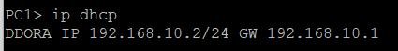

- Настроить сервер DHCP на маршрутизаторе R2 для обслуживания адресных пулов адресного пространства подсетей LAN1 и LAN2

Конфигурация R2
enable
configure terminal
hostname R2

! 1. Исключаем адреса шлюзов (интерфейсов R1) из раздачи,
! чтобы DHCP не выдал их компьютерам случайно.
ip dhcp excluded-address 192.168.10.1
ip dhcp excluded-address 192.168.20.1

! 2. Создаем пул для LAN 1 (Левая сеть)
ip dhcp pool LAN1_POOL
! Указываем сеть и маску
network 192.168.10.0 255.255.255.0
! (nb!) Шлюз по умолчанию - это адрес R1 в сети LAN1, а не R2!
default-router 192.168.10.1
! DNS-сервер (опционально, но полезно)
dns-server 8.8.8.8
exit

! 3. Создаем пул для LAN 2 (Правая сеть)
ip dhcp pool LAN2_POOL
network 192.168.20.0 255.255.255.0
! (nb!) Шлюз по умолчанию - это адрес R1 в сети LAN2
default-router 192.168.20.1
dns-server 8.8.8.8
exit

! 4. (nb!) Настройка обратной маршрутизации
! R2 должен знать, где находятся сети 10.0 и 20.0, чтобы отправить DHCP OFFER/ACK.
! Шлюзом выступает R1 (192.168.30.1)
ip route 192.168.10.0 255.255.255.0 192.168.30.1
ip route 192.168.20.0 255.255.255.0 192.168.30.1

exit
Write

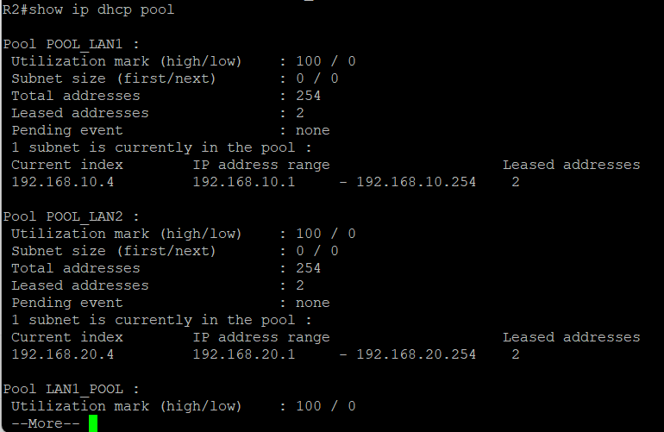

Команда выводит статистику по настроенным пулам адресов.
Мы видим наличие пулов POOL_LAN1 и POOL_LAN2.
Параметр Leased addresses: 2 в каждом пуле означает, что сервер успешно выдал 2 IP-адреса в первой сети и 2 IP-адреса во второй сети.
Значит запросы от клиентов дошли до сервера, и сервер смог отправить ответ обратно

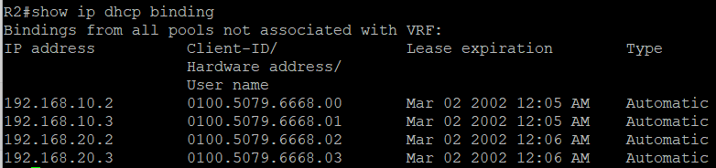
192.168.10.2 и 192.168.10.3 — это адреса, выданные компьютерам PC1 и PC2 в LAN1.
192.168.20.2 и 192.168.20.3 — это адреса, выданные компьютерам PC3 и PC4 в LAN2.
Тип назначения Automatic подтверждает, что адреса получены по протоколу DHCP.

3) Настроить статическую (nb!) маршрутизацию между подсетями

на маршрутизаторе R2:
ip route 192.168.10.0 255.255.255.0 192.168.30.1
ip route 192.168.20.0 255.255.255.0 192.168.30.1

ip route — команда глобальной конфигурации для добавления статической записи в таблицу маршрутизации.
192.168.10.0 (и 20.0) — Сеть назначения
255.255.255.0 — Маска подсети
192.168.30.1 — Адрес следующего перехода
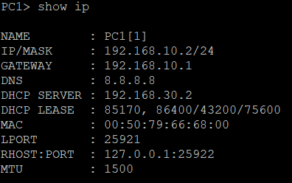
Поле IP/MASK содержит адрес из диапазона LAN1 (192.168.10.x), что соответствует настроенному пулу.
Поле GATEWAY указывает на маршрутизатор R1 (192.168.10.1), что верно.
Поле DHCP SERVER показывает реальный адрес сервера R2 (192.168.30.2), находящегося в удаленной сети.

4) Проверить работоспособность протокола DHCP и маршрутизации, выполнив ping между всеми VPC

Для проверки связи между различными подсетями выполняется пинг с компьютера в LAN 1 (PC1) на компьютер в LAN 2 (PC2).
ping 192.168.10.3
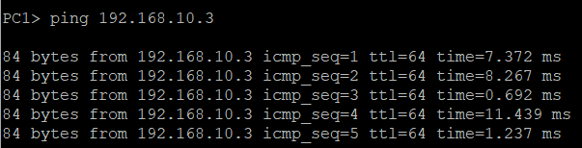

Для проверки связи между различными подсетями выполняется пинг с компьютера в LAN 1 (PC1) на компьютер в LAN 2 (PC3),
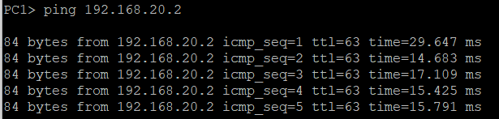

Для проверки связи между различными подсетями выполняется пинг с компьютера в LAN 1 (PC1) на компьютер в LAN 2 (PC4).
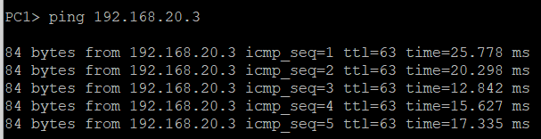

Аналогично выполняется пинг между всеми PC.

5) Перехватить в wireshark диалог одного из VPC с сервером DHCP, разобрать с комментариями

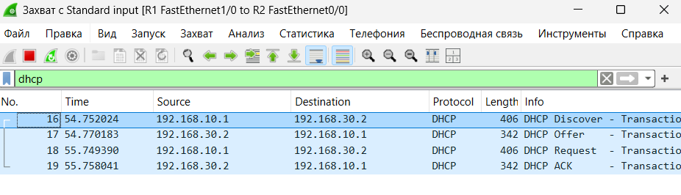

DHCP Discover
R1 перехватил этот запрос и переслал его R2.
Source / Destination: IP адрес R1 (192.168.30.1) -> IP адрес R2 (192.168.30.2). это Unicast, а не Broadcast, так как работает Relay.
Message type: Boot Request (1)
Relay agent IP address (giaddr): 192.168.10.1.
ажное поле. R1 вставил сюда свой IP-адрес из сети LAN1. Благодаря этому полю R2 понимает, из какого пула (POOL_LAN1) нужно выдать адрес.
Option 53 (DHCP Message Type): Discover.

DHCP Offer (Предложение)
R2 (192.168.30.2) -> R1 (192.168.30.1).
Message type: Boot Reply (2)
Your (client) IP address: 192.168.10.2 (Предлагаемый адрес).
Relay agent IP address: 192.168.10.1 (Кому вернуть ответ).
Option 53: Offer.
Option 3 (Router): 192.168.10.1 (Шлюз по умолчанию для клиента).

DHCP Request (Запрос на получение)
R1 -> R2.
Message type: Boot Request (1)
Option 53: Request.
Option 50 (Requested IP Address): 192.168.10.2.
Комментарий: Клиент официально просит закрепить за ним этот адрес.

DHCP ACK (Подтверждение)
R2 -> R1.
Message type: Boot Reply (2)
Option 53: ACK.
Комментарий: С этого момента адрес официально выдан клиенту, и заносится в таблицу dhcp binding на сервере.

6) Сохранить файлы конфигураций устройств в виде набора файлов с именами, соответствующими именам устройств

Консоль каждого устройства:
#
terminal length 0
show running-config

На всех PC:
show ip

Полезная информация: возможно, что вам потребуется DHCP Relay

